Quito 8 de julio del 2025 oficio: RP_T3353914_P3515263_C3608838_006

Señora Dra. Lira Villalva
Registrador de la Propiedad
Municipio de Quito

Señor Dra. Lira Villalva, primero que nada deseándole éxito en sus funciones, su éxito se transforma en buena atención al usuario, respuestas en el tiempo que la ley determina, mejores servicios, etc, etc.

Le solicito muy amablemente su atención en estos dos puntos:

1.- En referencia a la certificación:

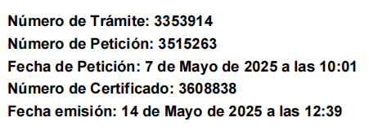

Por email enviado por bgva2005@yahoo.com en fecha 3 de julio del 2025 ponía:

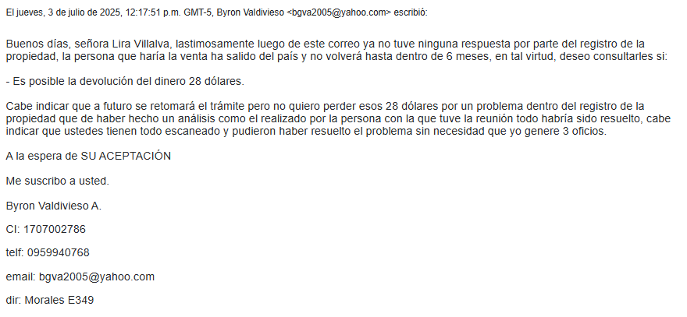

El día de hoy he insistido debido a la falta de respuesta, pero de una vez ingreso este oficio en que formalizo mi interrogante del 3 de julio del 2025 (ver arriba) para la posible devolución de mis 28 dólares dado que la persona que haría la venta ha salido del país.

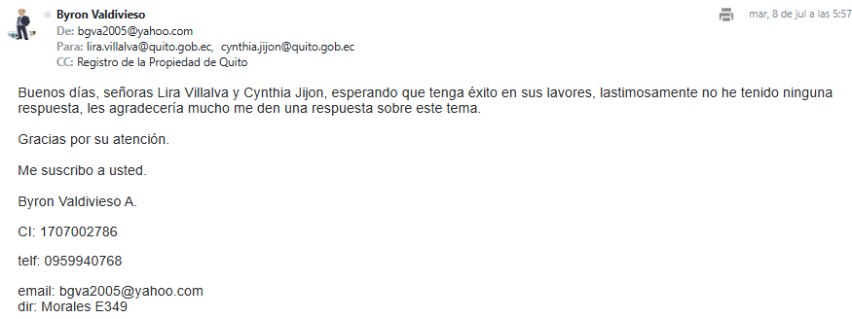
2.- Su lectura respecto a:

Luego de todo este proceso en que funcionarios del Registro de la Propiedad, fueron incapaces de emitir un certificado de gravámenes, teniendo que reunirme en persona con un delegado del área correspondiente, en donde el mismo SI PUDO DETERMINAR EL PROBLEMA, sin acudir a la documentación que yo poseía deseo saber su opinión:

2.1.- Al existir tramitadores fuera del Registro de la Propiedad, y pasar cosas como la ocurrida con mi certificado de gravámenes, usted sospecha que podría existir corrupción interna?
2.2.- Al tratarse de documentos antigüos, de los cuales ustedes SI poseen escaneados de escrituras etc, etc, se podría deducir que no existió por parte de los funcionarios del Registro de la propiedad el suficiente apersonamiento (posible vagancia) para poder emitir un certificado adecuado, teniendo en cuenta que luego de la reunión el señor sin acudir a mis documentos obtuvo la información?
2.3.- Cree usted que la respuesta de la no certificación, es insuficiente para el ciudadano dejando un vacío de la causa y es un punto que debe ser mejorado en el Registro de la Propiedad?

Atento a sus respuestas en el plazo que la ley determina

Me suscribo a usted y le agradezco

Byron Valdivieso A.
CI: 1707002786
telf: 0959940768
email: bgva2005@yahoo.com
dir: Morales E349

